TÉCNICAS DE CONTROL
PRÁCTICA 1

REPASO DE CONCEPTOS DE AUTOMÁTICA

0.- Objetivos

El objetivo de esta práctica es el repaso de conceptos básicos del área de Automática estudiados en el curso precedente mediante la resolución de una serie de casos de estudio en MATLAB/SIMULINK. Se considerará que el alumno conoce suficientemente dichas herramientas. Con ello se persigue que el alumno inicie la asignatura Técnicas de Control con una base sólida, permitiéndole una mejor asimilación de los nuevos conceptos introducidos a lo largo del curso.

En concreto se repasarán los conceptos de:

- Modelos lineales frente a no lineales. Significado de la linealización. Uso del punto de funcionamiento. Principio de superposición.
- Función de transferencia de un sistema lineal. Relación con la respuesta libre y respuesta forzada de un sistema lineal.
- Concepto de estabilidad de un sistema. Relación del concepto de estabilidad con la función de transferencia del sistema. Caracterización de la respuesta de sistemas de primer orden y segundo orden: parámetros característicos y significado físico de los mismos.
- Control por realimentación. Justificación de su necesidad. Significado del lugar de las raíces. Interpretación del lugar de las raíces de un sistema.
- Control PID. Diseño de estructuras mínimas por reforma del lugar de las raíces. Comprensión de la implementación de este tipo de reguladores industriales. Caracterización de estructuras en serie y en paralelo.

1.- Conceptos clave

  - Modelos lineales frente a no lineales. ¿Qué es linealizar?
- Representaremos el comportamiento de un sistema mediante una descripción matemática del mismo (modelo). “Todo modelo es imperfecto, algunos son útiles”.
- Un modelo es lineal si cumple el principio de superposición y homogeneidad, es decir, “si la entrada es la suma de entradas, la salida es la suma de salidas” y “si la entrada es el doble, la salida es el doble”. Formalmente:

$$Σ(α*u_{1}\left(t\right)+β*u_{2}\left(t\right))=α*Σ\left(u_{1}\left(t\right)\right)+β*Σ\left(u_{2}\left(t\right)\right)$$

donde $Σ(u\left(t\right))$ representa la salida del sistema ante la entrada $u\left(t\right)$.
- Un sistema lineal (invariante en el tiempo) se describe mediante una ecuación diferencial lineal (con coeficientes constantes):

$$a_{n}\frac{d^{n}y}{{dt}^{n}}+a_{n-1}\frac{d^{n-1}y}{{dt}^{n-1}}+…+a_{0}y= b_{m}\frac{d^{m}u}{{dt}^{m}}+b_{m-1}\frac{d^{m-1}u}{{dt}^{m-1}}+…+b_{0}u, n≥m$$

- Si no se cumple lo anterior el modelo se dice que es no lineal (la mayoría de sistemas reales).
- Podemos estudiar un sistema no lineal obteniendo un modelo lineal que aproxima su comportamiento si durante la operación del sistema no se aleja en exceso de su punto de funcionamiento (punto de equilibrio). Al proceso de obtención de dicho modelo se le denomina linealización.

Dado el modelo no lineal
$$f\left(y,\frac{dy}{dt},…, u, \frac{du}{dt},…\right)=0$$

el modelo lineal alrededor del punto de funcionamiento (equilibrio) dado por $(u^{*},y^{*})$ es:
$${\left.\frac{∂f}{∂y}\right|}_{*}∆y + {\left.\frac{∂f}{∂\left(\frac{dy}{dt}\right)}\right|}_{*}\frac{d∆y}{dt}+…+{\left.\frac{∂f}{∂u}\right|}_{*}∆u + {\left.\frac{∂f}{∂\left(\frac{du}{dt}\right)}\right|}_{*}\frac{d∆u}{dt}+… =0$$

donde las derivadas parciales están evaluadas en el punto de funcionamiento (es decir, son un número).

- El resultado de la linealización es un modelo lineal expresado en variables incrementales (desviaciones respecto al punto de funcionamiento):

$$∆y=y-y^{*}$$
$$∆u=u-u^{*}$$

de tal modo que:

$$y\left(t\right)=y^{*}+∆y\left(t\right)=y^{*}+Σ\left(∆u\left(t\right)\right)=y^{*}+Σ(u\left(t\right)-u^{*})$$

  - Función de transferencia de un sistema lineal.
- La respuesta de un sistema lineal siempre es la suma de la respuesta libre (sistema inicialmente fuera del equilibrio y entrada nula) y la respuesta forzada (sistema inicialmente en equilibrio y entrada no nula).
- La transformada de Laplace permite expresar una ecuación diferencial de forma algebraica (derivar = multiplicar; integrar = dividir). Transforma el domino temporal (t) en el dominio de variable compleja (s). La transformada inversa de Laplace deshace esta transformación.
- La función de transferencia de un sistema lineal es el cociente entre la respuesta forzada del mismo y la entrada aplicada, expresada en términos de la variable compleja s:

$$G\left(s\right):=\frac{Y_{forz}(s)}{U(s)}=\frac{b_{m}s^{m}+b_{m-1}s^{m-1}+…+b_{0}}{a_{n}s^{n}+a_{n-1}s^{n-1}+…+a_{0}}$$

- La función de transferencia NO nos da información de la respuesta libre. Considera implícitamente condiciones iniciales nulas (es decir, partimos del equilibrio).
- Denominamos ceros a las soluciones del polinomio del numerador y polos a las soluciones del polinomio del denominador.

  - Estabilidad. Sistemas de primer y segundo orden.
- Un sistema lineal es estable si “al sacarlo del equilibrio el sistema vuelve al mismo” (es decir, la respuesta libre converge a cero). Equivalentemente, ante cualquier entrada acotada, el sistema responde de forma acotada (no se va al infinito).
- La estabilidad de un sistema está determinada únicamente por los polos de la función de transferencia (los ceros afectarán sólo a la forma de la respuesta transitoria)

$$sistema estable ⟺Re\left(p_{i}\right)<0$$

donde $p_{i}$ denota cada uno de los polos del sistema. Si algún polo no cumple lo anterior, es sistema es inestable.

- El orden de un sistema está determinado por el grado del polinomio del denominador (n).
- Un sistema de primer orden (sin ceros) está caracterizado por su ganancia ($K$) y su constante de tiempo ($τ$):
$$G\left(s\right)=\frac{K}{1+τs}$$

Su respuesta ante escalón (entrada constante) está dada por:
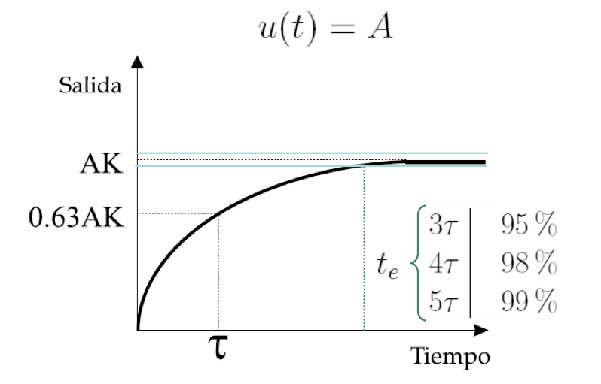

- Un sistema de segundo orden (sin ceros) está caracterizado por su ganancia ($K$), su coeficiente de amortiguamiento ($ξ$) y su pulsación natural ($ω_{n}$):
$$G\left(s\right)=\frac{K{ω_{n}}^{2}}{s^{2}+2ξω_{n}s+{ω_{n}}^{2}}$$

El coeficiente de amortiguamiento define el tipo de respuesta:
- $ξ≤0$ sistema inestable
- $0<ξ<1$ sistema estable, subamortiguado (transitorio con oscilaciones), debido a que los polos del sistema son complejos conjugados.
- $ξ≥1$ sistema estable, sobreamortiguado (transitorio sin oscilaciones), debido a que los polos del sistema son reales.

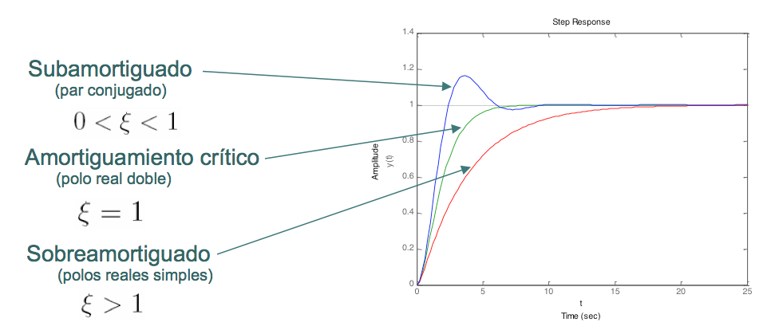

La respuesta ante escalón en el caso subamortiguado está dada por:

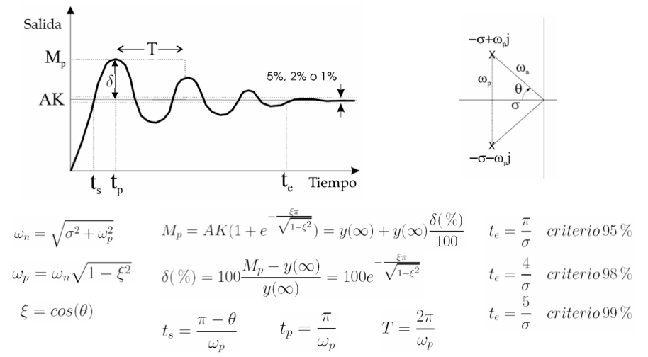

  - Control por realimentación. ¿Qué es el lugar de las raíces?
- Diseñaremos un controlador para cumplir unas determinadas especificaciones de funcionamiento en términos de:
  - Error admisible respecto a un valor de referencia.
  - Parámetros de la respuesta transitoria (duración del transitorio, sobreoscilación máxima, etc.).
  - Comportamiento ante perturbaciones.
- Un esquema de control por realimentación permite hacer frente a las perturbaciones e incertidumbres presentes en el modelo (que nunca es perfecto).

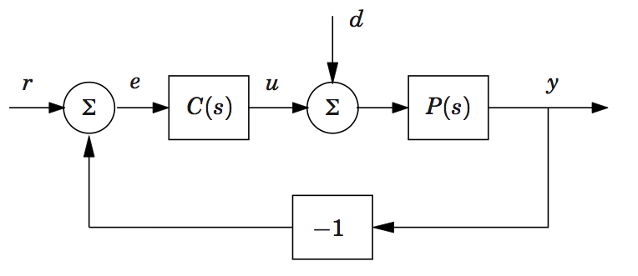

Las funciones de transferencia de lazo cerrado respecto a la referencia y la perturbación son:
$$\frac{Y(s)}{R(s)}=\frac{C(s)P(s)}{1+C\left(s\right)P(s)}$$
$$\frac{Y(s)}{D(s)}=\frac{P(s)}{1+C\left(s\right)P(s)}$$

- Las especificaciones se traducirán en una región admisible para los polos de la función de transferencia de lazo cerrado (es decir, los valores admisibles para las soluciones de $1+C\left(s\right)P\left(s\right)=0$ ). Definiremos C(s) de forma acorde (diseño del controlador).
- El lugar de las raíces es una herramienta gráfica que describe dónde se ubican los polos de la función de transferencia de lazo cerrado en función de la ganancia del controlador.

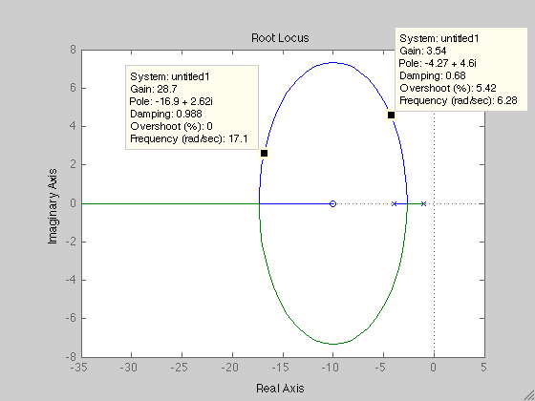

- Un controlador aportará polos y ceros al lugar de las raíces, configurando su forma. Elegiremos la ganancia que ubica los polos de lazo cerrado en la zona definida por las especificaciones.

  - Control PID.
- Consiste en la suma de tres acciones de control:
  - Proporcional: Cuanto más error, más acción de control
  - Integral: Cuanto más error acumulado, más acción de control
  - Derivativa: Cuanto más error predicho, más acción de control

Matemáticamente:
$$u\left(t\right)=K_{p}e\left(t\right)+K_{i}\int_{0}^{t}{e\left(τ\right)dτ}+K_{d}\frac{de(t)}{dt}$$
${ K}_{i}=\frac{K_{p}}{T_{i}}$ ; $K_{d}=K_{p}T_{d}$

- La acción integral permite converger al valor de referencia (error nulo). $T_{i}$ define el tiempo de integración. A mayor valor, menor acción integral. Una acción integral muy agresiva puede producir oscilaciones.
- La acción derivativa permite mejorar la respuesta transitoria. $T_{d}$ define el horizonte de predicción del error. A mayor valor, mayor acción derivativa (predicción del error más lejana en el tiempo). Una acción derivativa agresiva puede provocar oscilaciones.
- La función de transferencia de un controlador PID es:

${ G}_{PID}\left(s\right)=\frac{U(s)}{E(s)}=K_{p}+\frac{K_{p}}{T_{i}}\frac{1}{s}+K_{p}T_{d}s$

- Generalmente se diseña el PID como un PD en serie con un PI. En este caso:

$${ G}_{PD-PI}\left(s\right)=\frac{U(s)}{E(s)}=K_{p}'\left(1+T_{d}'s\right)\left(\frac{T_{i}^{'}s+1}{T_{i}'s}\right)$$

La acción integral aporta un polo en el origen y un cero en $-1/T_{i}'$ al lugar de las raíces. La acción derivativa aporta un cero en $-1/T_{d}'$ al lugar de las raíces.
- ${ G}_{PD-PI}\left(s\right) y G_{PID}\left(s\right)$ están relacionados por las expresiones:

$$K_{p}=K_{p}'\left(1+\frac{T_{d}'}{T_{i}'}\right)$$
$$T_{i}=T_{i}'\left(1+\frac{T_{d}'}{T_{i}'}\right)$$
$$T_{d}=T_{d}'\left(\frac{1}{1+\frac{T_{d}'}{T_{i}'}}\right)$$

- ${ G}_{PD-PI}\left(s\right)$es más restrictivo que $G_{PID}\left(s\right)$ ya que no admite ceros complejos.

2.- Ejercicios

Ejercicio 1: La figura representa un esquema simplificado de un generador eléctrico

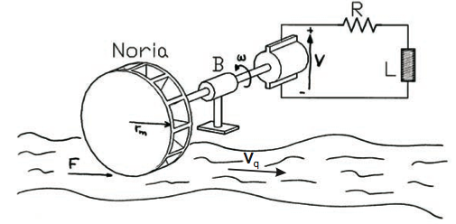
cuyo modelo es:

$$J\frac{dω}{dt}=\left(800v_{q}+1500\right)\left(v_{q}-ωr_{m}\right)r_{m}-Bω-K_{m}i$$
$$L\frac{di}{dt}=Kω-Ri$$
$$V=Kω$$

donde $ω$ es la velocidad de giro del motor, $i$ es la intensidad que circula por el circuito eléctrico y $V$ es la tensión generada a partir de la corriente del río $v_{q}$ (salida y entrada del sistema respectivamente). Los parámetros del sistema son:

$$R=10 Ω, L=0.1 H, K=1500 V, K_{m}=110\frac{Nm}{A}, B=4500 Nms, J=1900 Kgm^{2}, r_{m}=1m$$

Determinar el punto de equilibrio caracterizado por $v_{q}^{*}=1m/s$.

En el equilibrio las señales son constantes y las derivadas son nulas, por tanto las expresiones del modelo quedan como:
$$0=\left(800v_{q}+1500\right)\left(v_{q}-ωr_{m}\right)r_{m}-Bω-\frac{K_{m}K}{R}ω$$

$$\left(800v_{q}+1500\right)\left(v_{q}-ωr_{m}\right)r_{m}=\left(\frac{K_{m}K}{R}+B\right)ω$$

$$\left(800v_{q}^{2}+1500v_{q}\right)r_{m}-\left(800v_{q}r_{m}+1500\right)r_{m}ω=\left(\frac{K_{m}K}{R}+B\right)ω$$

$$\left(800v_{q}^{2}+1500v_{q}\right)r_{m}=\left(\frac{K_{m}K}{R}+B+r_{m}\left(800v_{q}r_{m}-1500\right)\right)ω$$
$$ω^{*}=\frac{\left(800{v_{q}^{*}}^{2}+1500v_{q}^{*}\right)r_{m}}{\frac{K_{m}K}{R}+B+r_{m}\left(800v_{q}^{*}r_{m}-1500\right)}$$

$$i^{*}=\frac{K}{R}ω^{*}$$
$$V^{*}=Kω^{*}$$

lo que nos proporciona las expresiones necesarias para obtener los puntos de equilibrio. Vista la resolución del punto de equilibrio, demuestra que el sistema es no lineal calculando los puntos de equilibrio para valores de $v_{q}=1, 2, 5, 10$.

Si volvemos al modelo original, si linealizamos y aplicamos Laplace obtenemos:

$$∆ω=\frac{1}{s}\frac{1}{J}\left({\left.\left(1600r_{m}v_{q}+1500r_{m}-800r_{m}^{2}ω\right)\right|}_{eq}∆v_{q}-{\left.\left(800r_{m}^{2}v_{q}+1500r_{m}^{2}+B\right)\right|}_{eq}∆ω-K_{m}∆i\right)$$
$$∆i=\frac{1}{s}\frac{1}{L}\left(K∆ω-R∆i\right)$$
$$∆V=K∆ω$$

El modelo linealizado se ha implementado según el siguiente esquema SIMULINK. El fichero con el modelo (Generador_2023.slx) está disponible en poliformat.

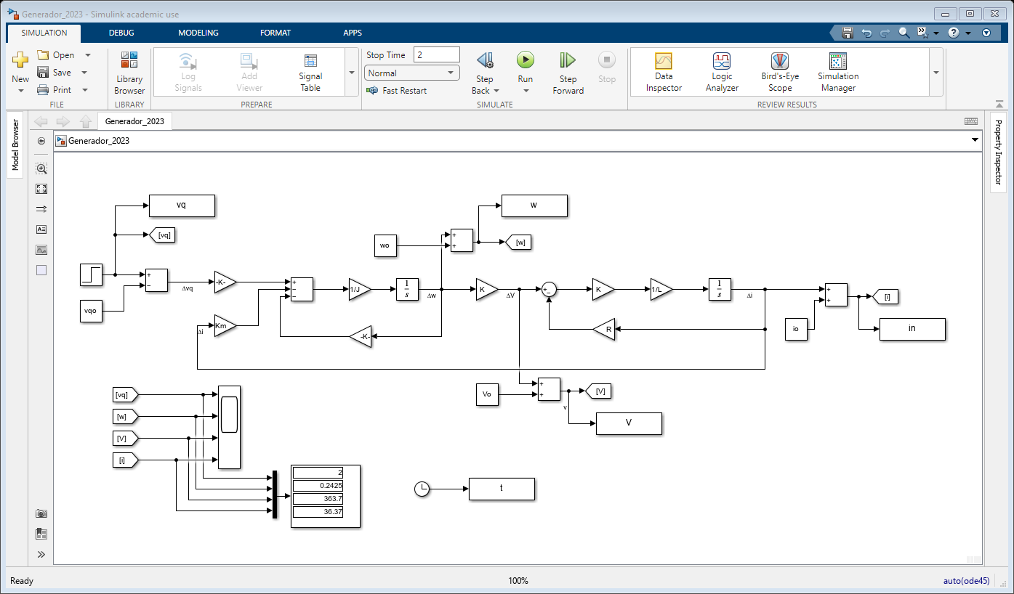

Las constantes del modelo están definidas en la callback InitFcn del archivo, accesibles a través del menú de la pestaña ModelingModel SettingsModel properties.

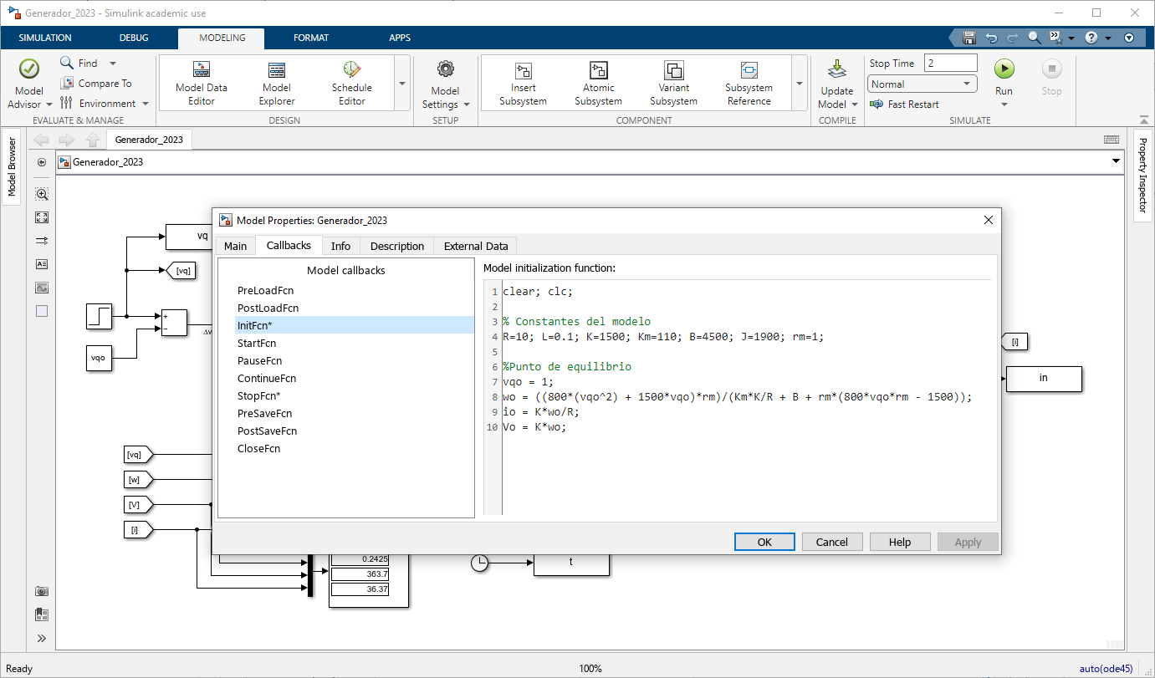

Obtén el resultado con el modelo linealizado para los puntos de equilibrio utilizados en el apartado anterior ($v_{q}=1, 2, 5, 10$). La diferencia obtenida entre los puntos calculados y el valor final de la simulación (medidas en el display) corresponde al error de linealización. Justifica la tendencia de los resultados numéricos obtenidos.

Ejercicio 2: La figura representa un levitador magnético, cuyas ecuaciones son:
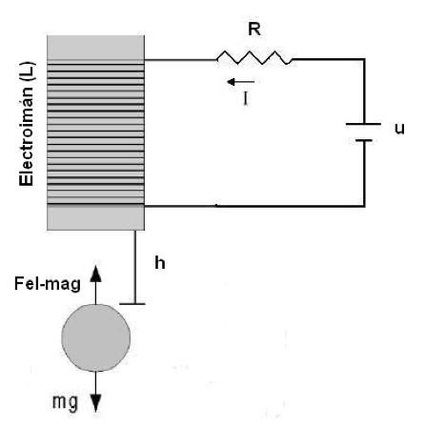
$$\frac{d^{2}h}{dt^{2}}=g-\frac{k}{m}{\left(\frac{i}{h}\right)}^{2}$$
$$u=Ri+L\frac{di}{dt}$$

- Intuitivamente, ¿es el sistema estable o inestable? Justifica tu respuesta

b) Para unos valores $m=0.02 Kg, g=9.81\frac{m}{s^{2}}, k=0.000025\frac{Nm^{2}}{A^{2}}, R=1 Ω, L=0.1 H$, la función de transferencia del modelo linealizado en torno al punto de equilibrio dado por una tensión de entrada $u_{eq}=1V$ es:

$$\frac{ΔH(s)}{ΔU(s)}=\frac{-19.62}{(s^{2}-1738)(1+0.1s)}$$

Demuestra mediante el análisis de dicha función de transferencia la respuesta dada en el apartado anterior.

Ejercicio 3: Se pretende instalar un aislante térmico en una habitación de 4x4x2.5m donde hay instalado un calefactor. El aislante es de lana mineral, con una conductividad térmica $κ=0.033 W/m{}_{}^{0}C$. Existen en el mercado grosores de 18cm, 21cm, 23cm, 26cm, 28cm y 31cm. La función de transferencia del sistema es:

$$\frac{ΔT(s)}{ΔQ(s)}=\frac{\frac{x}{κA}}{1+Mc_{e}\frac{x}{κA}s}$$

donde $x$ es el grosor del aislante (en metros), $A=72 m^{2}$ es la superficie normal al flujo de pérdidas de calor y $Mc_{e}=5000 J/{}_{}^{0}C$ es la capacidad calorífica de la habitación.

Analiza cómo influye el grosor del aislante elegido en el incremento de temperatura de la habitación cuando se incrementa en 100 W la potencia del calefactor. Simula el sistema y mide en función del grosor el valor final y la constante de tiempo del sistema. Razona el análisis realizado.

Ejercicio 4: Un motor de corriente continua tiene como función de transferencia entre la tensión aplicada y la velocidad de giro del eje:
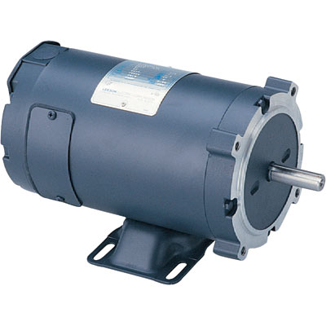

$$\frac{W(s)}{V(s)}=\frac{K}{\left(Js+B\right)\left(Ls+R\right)+K^{2}}$$

con $K=0.01\frac{Nm}{A}, J=0.01\frac{Kgm^{2}}{s^{2}}, B=0.1 Nms, L=0.5 H, R=1 Ω$. V es la tensión de entrada (voltios) y W la velocidad de giro (rad/s).

a) Analiza el comportamiento del motor cuando se aplica una tensión de entrada de 1 V.

b) Se desea controlar la velocidad de giro, mejorando la respuesta del motor. Para ello se decide empezar por un control tipo proporcional $C\left(s\right)=K_{c}$. Dibuja el lugar de las raíces del sistema. A partir del mismo, ¿puede inestabilizarse el motor? ¿y presentar un comportamiento oscilatorio? Justifica tu respuesta.

c) Grafica la respuesta en lazo cerrado para los siguientes controladores: $K_{c}=6, { K}_{c}=8, { K}_{c}=20, K_{c}=40$, considerando un valor de referencia unitario. ¿Cómo afecta la ganancia del controlador a la respuesta en términos del transitorio y error del sistema? Justifica este comportamiento a partir del lugar de las raíces.

d) Obtén el controlador proporcional que permite tener la respuesta más rápida posible con una sobreoscilación máxima del 5%. Comprueba mediante simulación que se cumplen las especificaciones. ¿Qué error presenta el sistema?

e) Diseña un controlador que permita reducir el error por debajo del 1% manteniendo las especificaciones anteriores. Comprueba por simulación el cumplimiento de las mismas.

3.- Anexo: Listado de comandos MATLAB principales

- Generación de gráficas:

  - plot(t,x) representa el vector x frente al vector t
  - plot(t,x,’r’) representa el vector x frente al vector t en color rojo
  - figure crea una figura nueva
  - hold on los plots sucesivos se superpondrán en la gráfica actual
  - close all cierra todas las figuras

- Creación de funciones de transferencia

  - G=tf(num,den) crea la función de transferencia num/den
  - Ejemplo:

$$G\left(s\right)=\frac{s+1}{s^{2}+2s+5}$$

>> G=tf([1 1],[1 2 5])

Alternativamente:

>> s=tf([1 0],[1]); G=(s+1)/(s^2+2*s+5)

- Respuesta ante escalón de un sistema

  - step(G) grafica la respuesta ante escalón unitario
  - step(2*G) grafica la respuesta ante escalón de amplitud 2

- Lugar de las raíces

  - rlocus(G) grafica el lugar de las raíces
considera una ecuación característica 1+K*G
  - rlocus(G,0:0.01:10) grafica el lugar de las raíces con un barrido en K desde 0 hasta 10 en pasos de 0.01
  - sisotool(G) entorno gráfico de desarrollo basado en el lugar de las
raíces

